МБОУ «Войковская средняя общеобразовательная школа имени Олега Стуколова»

ХЛЕБ ПОЛЕЗНЫЙ ДЛЯ ВСЕХ

Работу выполнил:
Сорокин Тимофей Владимирович
ученик 8 класса
Руководитель:
Услонцева Нелли
Александровна
учитель биологии

2025

Содержание
Введение……………………………………………………………………..…3
- Хлеб всему голова…………………………………………………………..6
1.1. Беда стучится в дом………………………………………………………..6
  - Польза и вред хлеба ………………………………………………………..6
- Сбор информации …………………………………………………………10
2.1. Какие виды муки существуют…………………..…………………….....10
2.2. Разработка рецептов и их апробирование………………………………12
Заключение ……………………………………………………………………20
Литература ………………………………………………………………...….21
Приложения …………………………………………………………………..22

Введение
Предлагаю читателям исследовательскую работу, которая посвящена хлебу для людей, страдающих диабетом 2-го типа. Задумывались ли вы когда-нибудь над тем, почему сейчас многие врачи: гастроэнтерологи, нутрициологи, диетологи и эндокринологи запрещают употребление белого магазинного хлеба?
Я выбрал тему «Хлеб полезный для всех», потому, что моему деду врач запретил, есть хлеб т.к. у него высокий сахар в крови, то есть – сахарный диабет 2-го типа.
Я выбрал именно эту тему для исследования, потому что хочу попробовать испечь хлеб, который можно есть моему деду и всем людям с сахарным диабетом 2-го типа.
Объект исследования
Хлеб
Предмет исследования
Хлеб для больных сахарным диабетом 2-го типа.
Актуальность
Считаю, что эта тема очень актуальна. В нашем селе в 1990 году из 256 человек взрослого населения сахарным диабетом болело только 2-е. На сегодняшний день из 85 человек – 6 с диагнозом «сахарный диабет 2-го типа», ребенок с сахарным диабетом 1-го типа и 7 человек с повышенным уровнем сахара в крови. Людям старшего поколения очень трудно представить себе обыкновенный завтрак, обед и ужин без хлеба.
Новизна
На сегодняшний день на просторах интернета мы нашли, что ученые создали хлеб для больных сахарным диабетом. Но этот хлеб еще не выпекают, так как он не сертифицирован.
Мы решили изучить эту тему и создать свой хлеб, который можно есть всем людям и тем, кто болеет сахарным диабетом 2-го типа. В этом заключается новизна нашего исследования.
Цель работы
Испечь вкусный и полезный хлеб, который можно есть людям с сахарным диабетом 2-го типа.
Задачи
Для достижения поставленной цели нам необходимо решить следующие задачи:
- Выяснить что такой сахарный диабет 2-го типа и гликемический индекс.
- Найти информацию о гликемическом индексе различных видов муки.
- Изучить информацию об изготовлении домашней цельнозерновой муки.
- Найти в интернете рецепты хлеба с низким гликемическим индексом и попробовать испечь хлеб.
- На основе полученных знаний составить рецепт полезного хлеба для людей с сахарным диабетом 2-го типа.
- Проанализировать полученные результаты.

Гипотеза
Хлеб можно есть всем, даже людям с сахарным диабетом
Методы исследования
- Сбор информации
- Классификация
- Моделирование
- Сравнение
- Обобщение

I. Хлеб всему голова
1.1. Беда стучится в дом.
Хлеб – всему голова. Так говорили с древних времен. Почему же сейчас многие врачи предлагают воздержаться от употребления хлеба и тем более белого хлеба. Почему? Попробуем в этом разобраться в процессе исследования.
Иногда жизнь семьи может сильно измениться из-за болезни одного члена семьи. Так случилось и у нас. У деда обнаружили высокий сахар в крови и поставили диагноз «сахарный диабет 2-го типа». Что же такое диабет? Сахарный диабет 2-го типа — хроническое заболевание, при котором организм не может эффективно использовать инсулин, в достаточном количестве вырабатываемый клетками поджелудочной железы.
Какие же продукты следует исключить из рациона, чтобы как можно меньше вредить своему организму? Чего есть нельзя? Продукты, усугубляющие нарушения углеводного обмена. К ним относятся: продукты с высоким гликемическим индексом (мучное, сахар, шоколад, белый рис, картофель, термически обработанная свекла, морковь и другие). Углеводы в них быстро расщепляются и вызывают резкие скачки глюкозы в крови.
1.2. Польза и вред хлеба
И вот на первом месте мы видим «мучное». Мой дедушка ест все с хлебом, даже пельмени. Почему нельзя хлеб и как помочь деду? Хлеб нельзя есть, так как у него высокий гликемический индекс.
Сначала узнаем, что такое гликемический индекс, от чего он зависит. Гликемический индекс (ГИ) — мера того, как быстро и сильно углеводы, которые содержатся в продукте, повысят уровень сахара в крови в сравнении с глюкозой. Напомним, что глюкоза – это моносахарид, еще проще – сахар. Глюкоза нужна нервной системе, чтобы справляться с физическими, умственными и эмоциональными нагрузками, она своеобразное топливо для клеток. Получить ее можно не только из сладостей, а из любого продукта, который содержит углеводы.
Если инсулина мало, уровень сахара в крови повышается. Здоровый организм может самостоятельно нормализовать уровень сахара, выработав дополнительный инсулин. Это здоровый… А вот больному организму нужно помочь. Как? Конечно, для этого есть лекарства, но это не наша тема и цель.
Следует выбирать продукты с медленными углеводами, с низким гликемическим индексом, чтобы инсулин поднимался плавно, без скачков. Для этого нам как раз и надо понимать, что такое гликемический индекс продуктов и как его учитывать при составлении рациона. Диетологи выделяют три категории продуктов с разным гликемическим индексом: низкий (1-55); средний (56-69) и высокий (70 и выше).
Продукты с низким гликемическим индексом хорошо насыщают, вы долго не почувствуете голод, и при этом не перегрузите пищеварительную систему. Продукты с высоким ГИ стоит добавлять, если вы активно используете энергию, допустим при занятиях спортом, а не на ужин за просмотром кинофильма на диване.
Это не означает, что все продукты с низким ГИ - полезные, а с высоким – вредные. Оказывается, ГИ может меняться в одном и том же продукте. И на это влияют совершенно разные параметры:
- Обработка – цельнозерновые крупы или мука имеют меньший индекс, чем очищенные.
- Клетчатка – чем больше растительных волокон в продукте, тем меньше его ГИ. Поэтому «отрубной» хлеб полезнее хлеба их муки высшего сорта.
- Способ готовки – приготовление на пару практически не меняет ГИ, в отличие от жарки, особенно если на сковородку щедро добавить масла. Паста «альденте», предпочтительнее переваренной не только по вкусу, но и по пользе.
- Добавки – добавленный подсластитель может кардинально изменить показатель ГИ продукта.
Как можно убедить человека 60-70 лет отказаться от хлеба? Никак. В его любимой передаче «О самом главном» доктор Александр Мясников рассказывает, что пшеничная мука, из которой сейчас пекут хлеб не только бесполезная, но и вредная. Раньше крестьянин питался полезным хлебом. Спросите почему? Зерна пшеницы мололи на жерновах, и тесто ставили на этой муке. В этой муке оставалось все, что было в зерне: все витамины, микроэлементы и клетчатка. А сейчас: чем белее мука, тем меньше в ней витаминов, микроэлементов и клетчатки. Ее еще и отбеливают различными химикатами. В неё добавляют диоксид хлора, бромат калия, перекись бензоила или газообразного хлора. Мука становится белее, а изготовленные из неё продукты значительно легче и нежнее на вкус, но натуральной ее уже назвать нельзя. Более того, в процессе отбеливания теряются многие питательные вещества. Например: витамин B, фосфор, магний, калий, витамин Е и железо.
Нас в данной работе интересуют только мучные продукты, Что же делать? Мы отправились на поиски нужного хлебы в магазины г. Сорочинска.(Приложение 1.) И заглянули на сайт магазина ВКУСВИЛЛ. (Приложение 2.) Сфотографировали этикетки с составом хлеба. Изучив состав хлеба, мы выяснили количество углеводов во всех видах хлеба от 34 г до 62 г на 100 г хлеба. Но самое интересное, что ничего не понятно. Хлеб, содержащий только пшеничную муку высшего сорта плюс сахар, имеет 36,2 г углеводов на 100 г (изделие хлебобулочное «Бриошь»). А хлеб из ржаной муки и без сахара имеет 49,4 г углеводов (изделие хлебобулочное «Бородинский»). Даже «Чиабатта» содержит всего 42,3 г углеводов. Кажется, что не много, но врачи против такого хлеба. А вот хлебцы, которыми врачи рекомендуют заменить дрожжевой хлеб, содержат 61,3 мг и целый список полезных минеральных веществ и витаминов. (Приложение 3.) Оказывается, что количество углеводов и ГИ не прямо пропорциональные показатели. (Приложение 4.)
Мы проанализировали состав некоторых видов хлеба:
- Изделие хлебобулочное из смеси хлеб «Северная рожь» (Приложение 5.);
- Хлеб «Солнышко» формовой в упаковке (Приложение 6.);
- Хлеб «Литовский» (Приложение 7.);
- Хлеб «Русский» (Приложение 8.).
В состав этих видов хлеба входит мука пшеничная хлебопекарная 1 сорта, ржаная обдирная, но в 3-х видах хлеба есть сахар. В «Литовском» и «Русском» консерванты и улучшители вкуса. Конечно при желании можно найти и в магазинах г. Сорочинска хлеб с низкими показателями углеводов и гликемического индекса, но мы живем в селе. В нашем селе нет ни одного магазина. Хлеб нам привозят 3 раза в неделю и в наличии: хлеб высшего сорта, первого сорта, «Дарницкий», булочки и батоны. Поэтому мы и решили сами печь хлеб. Хлебопечка у нас есть. (Приложение 9.)

2. Сбор информации
2.1. Какие виды муки существуют
Нам нужно испечь хлеб с низким гликемическим индексом. Кстати оказывается, что гликемический индекс очень сложно посчитать. Для этого нужно проводить эксперименты с людьми болеющими сахарным диабетом и их должно быть много. Так как мы не сможем его вычислить, и ориентироваться на количество углеводов тоже нет смысла, то будем придерживаться рекомендации эндокринологи Ольги Павловой:
- Темная мука предпочтительнее белой;
- Цельнозерновая мука предпочтительнее муки высшего сорта;
- Клетчатка уменьшает ГИ продукта.
Рассмотрим сколько углеводов содержится в различных видах муки, каков ее ГИ.
(Приложение 4.)
У нас есть мука соевая. В ней весь комплекс витаминов В, витамины Е, К и минералы.
Амарантовая включает в себя витамины А, В1,В2,В6, В9, В12, минеральные вещества: калий, кальций, магний, цинк, селен, медь, марганец, железо, фосфор, натрий и сквален, который нормализует уровень холестерина.
Мука из грецкого ореха содержит лецитин, который отвечает за производство клеток тканей, понижает уровень холестерина в крови, способствует регенерации печени. А так же микро- и макроэлементы: калий, железо, кальций, магний, йод, цинк, селен и прочие.
Льняная мука обладает небольшой энергетической ценностью (всего 236 калорий на 100 грамм), на 35% состоит из белка и всего на 5% из углеводов, что делает её ценным диетическим продуктом. Продукт богат витаминами (A, K, E, группы B), минералами (хром, медь, марганец, магний, железо), пищевыми волокнами и антиоксидантами. В муке домашнего помола также содержатся омега-3 и омега-6 жирные кислоты. Среди антиоксидантов особая ценность отводится лигнанам, способным защитить организм от рака и некоторых хронических заболеваний.
Ржаная цельнозерновая обойная содержит такое же количество витаминов, минералов и питательных веществ, как и цельное зерно ржи. Пшеничная цельнозерновая обойная содержит такое же количество витаминов, минералов и питательных веществ, как и цельное зерно пшеницы.
Кокосовая мука богата пищевыми волокнами, витаминами группы В, А, С, Д, Е, легкоусвояемых калия и магния, а также йод, кобальт и никель. Она улучшает пищеварения и нормализует обмен веществ. Мука из зеленых бананов богата витаминами С и группы В, минералами, клетчаткой и ценным крахмалом, который не вызывает скачков сахара в крови. Также она укрепляет иммунитет, улучшает обмен веществ.
Мука из зеленой гречки содержит в себе всю пользу гречишного необработанного зерна. Она богата витаминами группы В, железом, магнием, фосфором, медью, в ней высоко содержание пищевых волокон, которые помогают нашему пищеварению. Также стоит отметить, что в муке из зеленой гречки много белка, это свойство делает продукт очень ценным для вегетарианцев. Мука из зеленой гречки не содержит глютен и подходит людям, страдающим целиакией.
Отруби овсяные, льняные, пшеничные, ржаные – это источник клетчатки, минералов и микроэлементов. Вот мы и будем составлять рецепты и печь хлеб из этой муки и отрубей.
Очень полезна цельнозерновая мука. Мы попробуем сделать ее в домашних условиях. Из муки высшего сорта сделаем условно цельнозерновую муку. Главное отличие цельнозерновой муки и муки 1-го и 2-го сорта от обычной хлебопекарной пшеничной муки, или муки высшего сорта в том, что эта мука содержит отруби. Отруби – побочный продукт мукомольного производства, представляет собой твердую оболочку зерна.
Будем делать полезную для выпечки хлеба муку сами, условную цельнозерновую муку. Цельнозерновая мука содержит 10% пшеничных отрубей, или в 100 грамм муки содержится 10 грамм отрубей. Отмерим 90 грамм пшеничной муки высшего сорта, добавим к этому количеству 10 грамм пшеничных отрубей. Получили 100 г условно цельнозерновой муки.
Теперь делаем домашнюю муку 1-го сорта. Мука 1-го сорта — это тонкоизмельченные частицы всех слоев эндосперма, содержит 3 – 4% отрубей. Возьмем нужное количество пшеничной муки высшего сорта по рецепту, вычтем 4% муки, а добавим 4% пшеничных отрубей.
Теперь делаем домашнюю муку 2-го сорта. Мука 2-го сорта состоит из неоднородных частиц измельченного эндосперма, количество отрубей до 8%. Возьмем нужное количество пшеничной муки высшего сорта по рецепту, уберем из этого количества 8% муки, но добавим 8% пшеничных отрубей. Отруби необходимо смолоть на кофемолке.
2.2.Разработка рецептов и их апробирование
Попробуем испечь хлеб. Просматривая в интернете информацию о полезном хлебе и правильном питании, мы нашли несколько рецептов хлеба из зеленой гречки, но они из крупы. Мы попробовали испечь хлеб из муки зеленой гречки, так как у нас нет крупы, а есть только мука. ГИ гречневой крупы всего 40, добавили льняную муку – ГИ 35 и псиллиум (шелуха семян подорожника) – 0.
Рецепт №1.
- Мука из зеленой гречки – 200г;
- Льняная мука – 40 г;
- Псиллиум – 20 г;
- Семена чиа – 20 г;
- Лимонный сок – 1 ст.л.;
- Соль – 1 ч.л.;
- Растительное масло – 1 ст.л.;
- Сода – 1 ч.л.;
- Вода – 350 г;
- Смесь семян для посыпки – 10 г.
Псиллиум залили водой, добавили масло и лимонный сок и оставили на 15 минут. Псиллиум набух. (Приложение № 10.) Смешали все сухие ингредиенты, а потом смешали с псиллиумом. Выложили в форму и посыпали семенами. Выпекали 50 минут при температуре 180 градусов. Углеводов в этом хлебе 45,8 на 100 г, а гликелический индекс – 50 (хороший показатель). Вот по этому, мы решили испечь хлеб из зеленой гречки. О составе зеленой гречки и льняной муки мы уже рассказали. А вот что такое псиллиум и чем он полезен? Псиллиум это шелуха семян подорожника Plantago ovata, который растет в Индии. Он помогает продлить чувство сытости, а, значит, помочь в похудении. Нормализует работу кишечника, действуя как пробиотик. То есть участвует в укреплении иммунитета, поддерживает нашу иммунную систему, гормональный баланс. Предупреждает сердечнососудистые заболевания. Стимулирует не только синтез, но и отток желчных кислот, то есть предупреждает желчекаменную болезнь и атеросклероз. По мнению ряда, ученых прием псиллиума способствует снижению уровня холестерина в крови и повышенного уровня глюкозы. Эта добавка помогает предотвратить или уменьшить риски развития диабета. Но есть и минусы употребления псиллиума. Он сильный аллерген, причем обладает накопительным эффектом.
Каким же получился наш первый хлеб? (Приложение 11.) Хлеб на любителя: у него остается запах гречки, но он очень сытный. У нас этот хлеб получился влажный. Дедушке этот хлеб не понравился, он не очень любит гречку.
Еще мы пекли хлеб из льняной муки, он на яйцах. Испробовав несколько рецептов и доработав тот, который больше всего понравился. Составили рецепт из льняной муки и семян чиа. Этот хлеб можно испечь, используя вместо яиц 200 мл ряженки или простокваши.
Рецепт №2.
- Мука льняная – 70 г;
- Яйца куриные – 4 шт.;
- Соль – щепотка;
- Разрыхлитель – 3 г;
- Масло (у нас было подсолнечное) – 3 ст. л.;
- Семена чиа – 1 ст.л.
Время выпекания: 50 мин. Углеводов – 3,17 г на 100 г хлеба. Хлеб на любителя. (Приложение 12.) У этого хлеба своеобразный запах, но может быть его не будет, если заменить яйца ряженкой. Из этого хлеба получились вкусные бутерброды с маслом и с икрой.
Гречишный и льняной хлеб пекли, замешивая тесто на соде, что не очень хорошо для каждодневного употребления, хотя некоторые врачи и нутрициологи хлеб на соде предпочитают дрожжевому хлебу.
Теперь попробуем испечь хлеб в хлебопечке. Это очень удобно: засыпал все ингредиенты, включил, занимайся своими делами. Хлеб испекся, печка просигналила. Вам осталось только достать хлеб. За основу возьмем рецепт хлеба из непросеянной муки (Приложение 13) от хлебопечки (у нас Moulinex UNO), вес булки хлеба – 1000 г.
Рецепт №3
- Вода 355 г;
- Мука пшеничная в/с 240 г;
- Отруби пшеничные 25 г;
- Солод ржаной 25 г;
- Мука льняная 25 г;
- Толокно овсяное 15 г;
- Мука ржаная 270 г;
- Соль 2 ч.л.;
- Семена (кунжут, подсолнечник, тыквенные, льняные, чиа) 3ст.л.;
- Дрожжи сухие 1,5 ч.л.
Время выпекания 3 ч. 21 мин.
Одину меру пшеничной муки мы оставили, а другую заменили смесью ржаной муки, льняной, толокна, солода и отрубей. Их общая масса составила 360 г.Так как в пшеничной муке в 100 г – 71 г углеводов, а в ржаной – 60 г, нам нужно уменьшить количество углеводов за счет других ингредиентов, что мы и сделали. Солод – 60 г. Это и понятно, так как солод ржаной, но он придает хлебу особый вкус и аромат. Отруби пшеничные – 16,6 г, мука льняная – 6,9 г, семена – 17,4 г, толокно овсяное – 52,1 г. Количество пшеничной муки уменьшать не будем, так как хлеб печем на дрожжах. Если не будет клейковины, то хлеб не поднимется. Результат может быть непредвиденный.
Хлеб получился не очень удачный (Приложение 14). Из-за большого количества ржаной муки, он получился немного кисловатый. Слишком много семян, и так как тыквенные очень крупные, не очень комфортно, когда они попадаются в хлебе. Да и внешний вид этого хлеба оставляет желать лучшего. Но его достоинство в том, что он очень сытный, плотный и количество углеводов – 20,97 г на 100 г хлеба и он темный.
Попробуем испечь хлеб с меньшим количеством ржаной муки, а из пшеничную заменим домашней цельнозерновой. В рецепте от хлебопечки пшеничная мука написана дважды. Скорее всего, большее количество – это пшеничная мука высшего сорта, а меньшее – это цельнозерновая мука. Мы в следующих рецептах будем брать больше пшеничной муки, чем ржаной, и будем ориентировать на хлеб весом 750 г.
Рецепт №4. За основу берем тот же рецепт (Приложение 13), но количество пшеничной и ржаной муки поменяем:
- Вода 270 г;
- Растительное масло 2 ст.л.;
- Соль 1 ч.л.;
- Сахар 0 ч.л.;
- Пшеничная цельнозерновая мука 270 г;
- Ржаная цельнозерновая мука 180 г;
- Дрожжи 1 г.
Пшеничную и ржаную муку кладем условно цельнозерновую. Так как ржаная мука более влагоемкая добавили еще 20 г воды. В пшеничной цельнозерновой муке углеводов – 61,3 г, в ржаной цельнозерновой – 55 г. Углеводов в такой булке хлеба будет 35,27 г. Посмотрим, каким получится этот хлеб на вкус и на вид. Сахар во все экспериментальные изделия мы не кладем, хлеб предназначается для людей больных сахарным диабетом 2-го типа. Хлеб получился, вкусный, но очень плотный. (Приложение 15.) Дедушке хлеб понравился.
Как мы считали углеводы в хлебе? Пользуясь таблицей (Приложение 4) количество каждого ингредиента умножили на количество углеводов, все сложили и разделили на массу получившейся булки хлеба.
На основе все того же рецепта из цельнозерновой муки, создадим рецепты и испечем еще несколько видов хлеба, заменяя часть ржаной муки на менее калорийную. Но оставим неизменным количество пшеничной муки и соотношение воды и муки. Как уже было сказано выше, гликемический индекс продукта можно уменьшить, если добавить клетчатку. Мы будем использовать различные отруби и остановимся на хлебе, который будет самым вкусным.
Рецепт №5.
- Вода 270 г;
- Растительное масло 2 ст.л.;
- Соль 1 ч.л.;
- Сахар 0 ч.л.;
- Дрожжи 1 ч.л;
- Пшеничная мука 270 г;
- Ржаная мука 100 г;
- Льняная мука 30 г;
- Отруби пшеничные 25 г;
- Перемолотые семена 25 г;
Вот что у нас получилось. (Приложение 16.)
Рецепт №6. Льняную муку заменили мукой грецкого ореха 50 г, а пшеничные отруби – овсяными 30 г. (Приложение 17.)
Рецепт №7. Хлеб с добавлением соевой муки (50г) и льняных отрубей (30 г). (Приложение 18.)
Для того чтобы узнать независимое мнение о хлебе, мы испекли 6 образцов по рецептам 1, 2 ,4 ,5 ,6 и 7. Попросили продегустировать его учителей нашей школы по нескольким критериям: (Приложение 19.)
- Вкус (от 1до 10)
- Внешний вид (от 1 до 10)
- Хотели бы Вы часто есть этот хлеб?
- Что в хлебе не понравилось?
- Порекомендовали бы Вы этот хлеб больным сахарным диабетом 2-го типа?
Все работники школы охотно нам помогли. (Приложение 20.) Больше всего понравился хлеб с добавлением муки из грецкого ореха и с соевой мукой. В гречневом хлебе (№1) чувствовалась сода, значит, ее количество нужно уменьшить.
Для того чтобы рекомендовать кому-то рецепты своего хлеба, нужно рассчитать его себестоимость. Пшеничную муку мы покупаем в магазинах г. Сорочинска, ее цена 189,9 р. за 5 кг. Мы покупаем неотбеленную муку «Рязаночка». Всю остальную муку и отруби покупали на маркетплейсе Wildberries.ru. Для удобства мы посчитаем цену 1-го грамма различной муки и отрубей.
- Пшеничная мука – 0,038 р.;
- Ржаная мука – 0,0435 р.;
- Соевая мука – 0,228 р.;
- Кокосовая мука – 0,308 р.;
- Ячменная мука – 0,126 р.;
- Льняная мука – 0,14 р.;
- Мука грецкого ореха – 0,288 р.;
- Банановая мука – 0,701 р.;
- Мука из зеленой гречки – 0,094 р.;
- Амарантовая мука – 0,265 р.;
- Отруби льняные – 0,306 р.;
- Овсяные отруби – 0,174 р.;
- Отруби пшеничные – 0,057 р.;
- Отруби овсяные – 0,183 р.;
- Отруби ржаные – 0,168 р.;
- Овсяное толокно – 0,281 р.;
- Псиллиум – 1,49 р.;
- Семена чиа – 0,464 р.;
- Смесь семян – 0,282 р.;
- Дрожжи сухие – 0,7 р.;
- Соль поваренная пищевая – 0,02 р.;
- Масло растительное – 0,1 р..
Теперь нам не составит труда рассчитать стоимость каждой булки хлеба. (Приложение 21.) Мы не учитывали затраты электроэнергии, только стоимость продуктов.
У нас еще есть мука, которую мы не испробовали, значит, продолжим эксперименты. Хлеб по рецептам 3-7 всем понравился, следовательно, на их основе создадим другие виды хлеба: кокосовый, банановый, тыквенный и т.д.

Заключение
Для достижения поставленной цели: испечь хлеб полезный для всех, мы, решили следующие задачи:
- Выяснили что такой сахарный диабет 2-го типа и гликемический индекс.
- Нашли информацию о гликемическом индексе различных видов муки.
- Изучили информацию о изготовлении домашней цельнозерновой муки.
- Нашли в интернете рецепты хлеба с низким гликемическим индексом и испекли такой хлеб.
- На основе полученных знаний составили рецепты полезного хлеба для людей с сахарным диабетом 2-го типа.
- Проанализировали полученные результаты.
- Подтвердили гипотезу, что хлеб можно есть всем, даже людям с сахарным диабетом.
В заключении хочется отметить, что при желании можно испечь хлеб из любой муки. Мы создали свои рецепт. Дедушка и вся семья с удовольствием ест домашний хлеб без вреда своему здоровью. Хочется пожелать всем заботиться о своем здоровье уже сейчас. Ешьте полезный хлеб!

Литература
  - https://51.rospotrebnadzor.ru/content/809/64838/
  - https://bonduelle.ru/blog/cto-takoe-glikemiceskii-indeks-prostymi-slovami.html
  - https://calorizator.ru/product/meal/meal-77
  - https://hlebopechka.ru/a/index.php?topic=135443.0
  - https://nsportal.ru/ap/library/drugoe/2022/05/11/sekretnyy-produkt-v-kulinarii-psillium
  - https://pudov.ru/practicum/muka_otbelennaya_i_neotbelennaya_v_chem_raznitsa/
  - https://ria.ru/20241114/nauka-1983584831.html.
  - https://ru.wikipedia.org/wiki/Сахарный_диабет_2-го_типа.
  - https://www.koolinar.ru/product_calories/24
  - WikiFood.online: https://wikifood.online/food/lnyanaya-muka-polza.html?ysclid=m8bocrpl21136814763#__7

Приложения
Приложение 1:
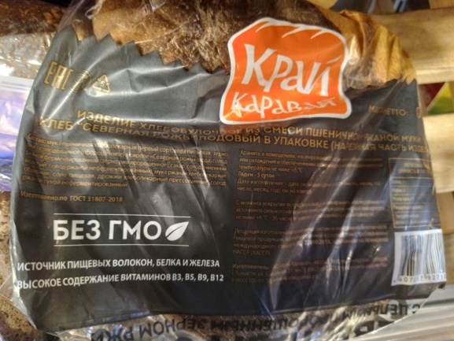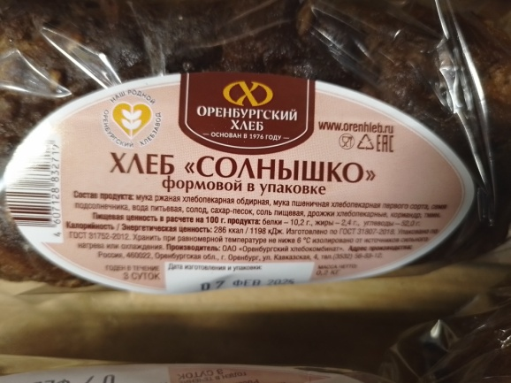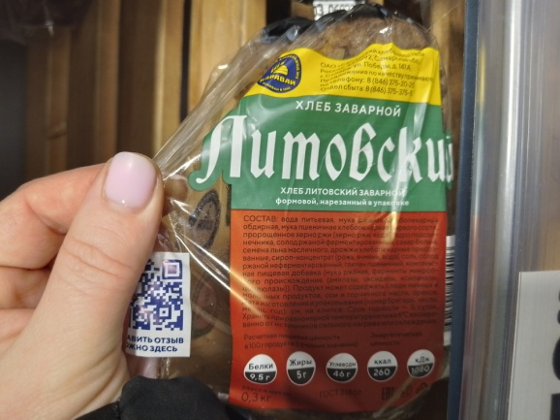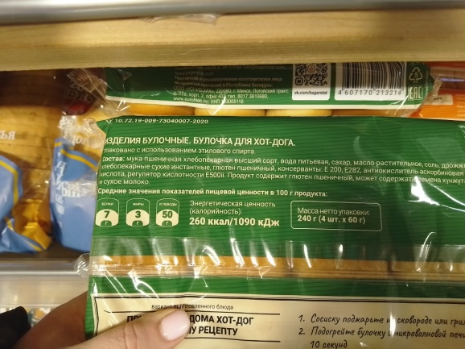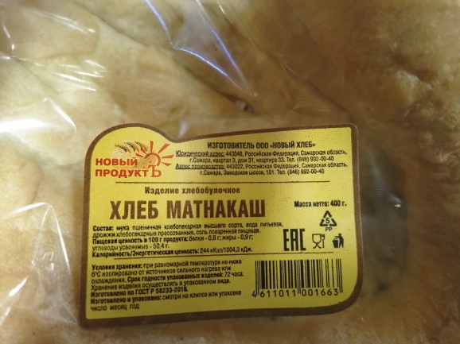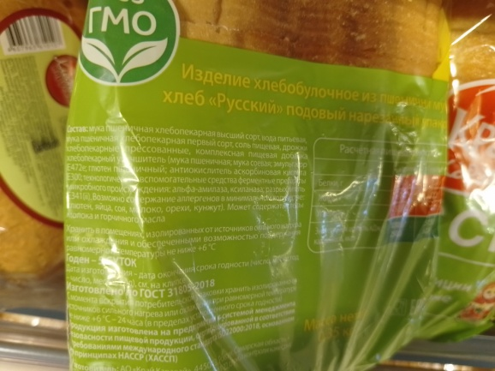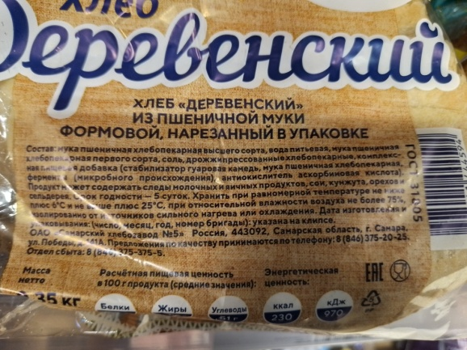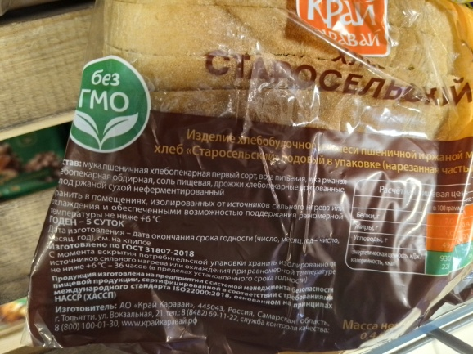
Хлеб, который продают в г. Сорочинск.

Приложение №2
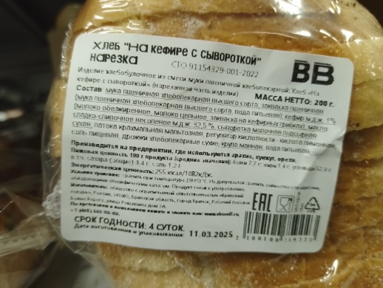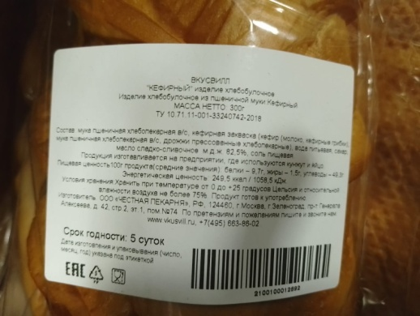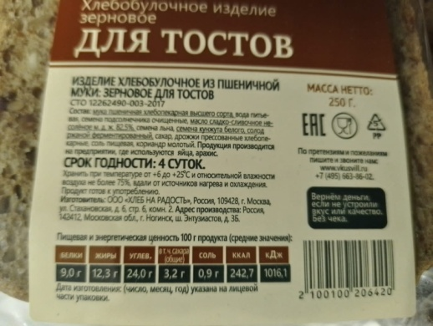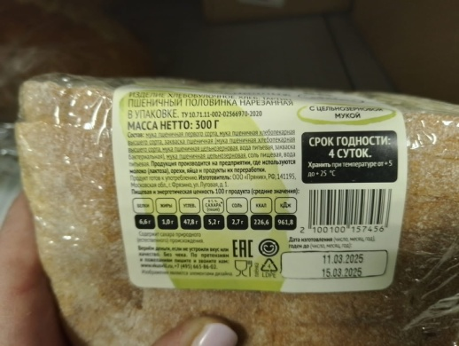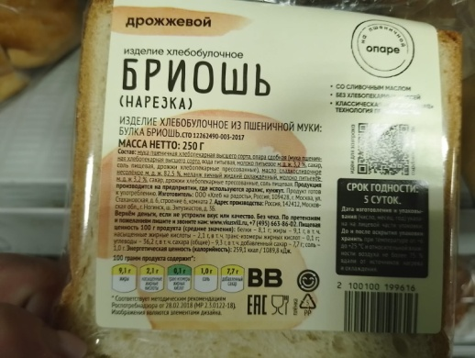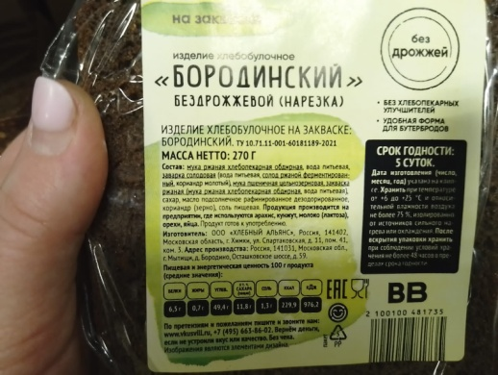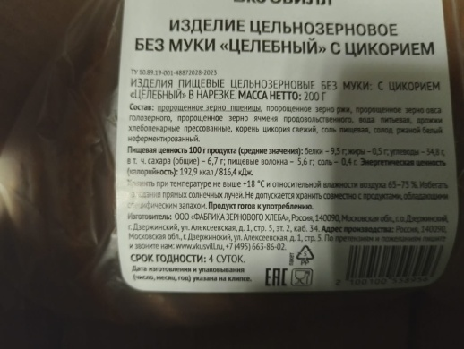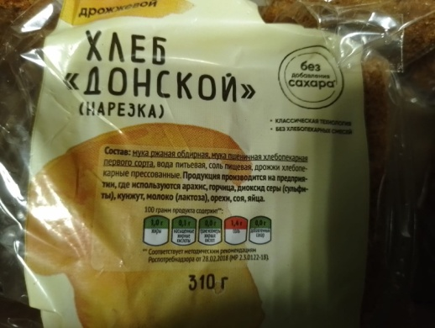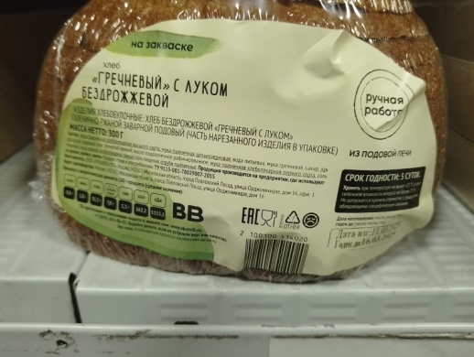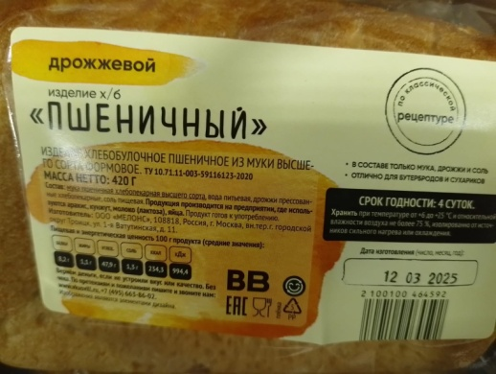
Хлеб из магазина Вкусвилл.

Приложение 3:
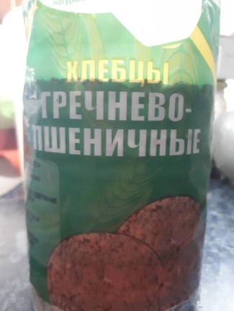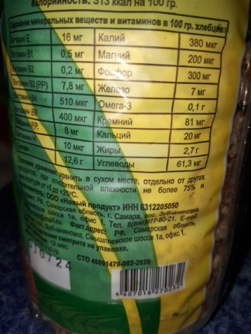
Состав хлебцов.

Приложение 4:
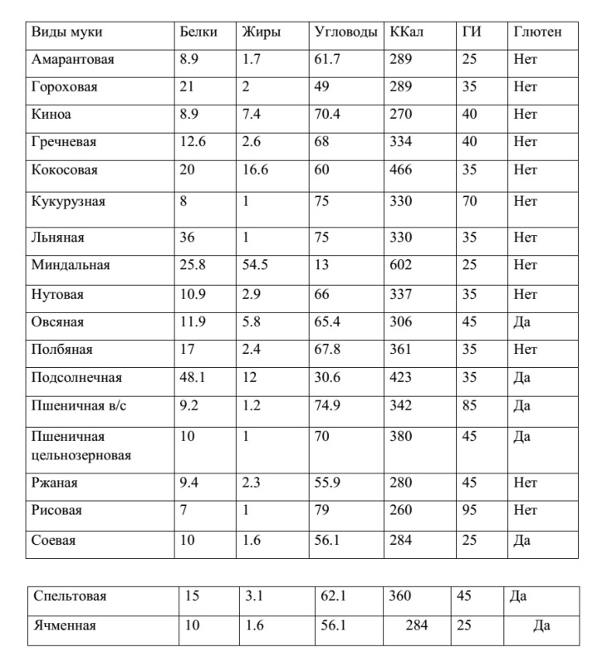
Состав и ГИ различных видов муки.

Приложение 5:
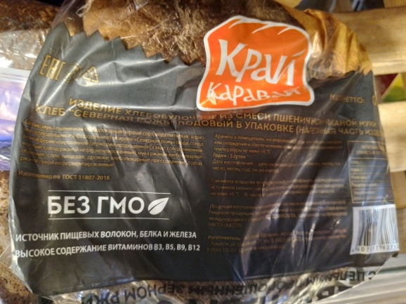
Хлеб «Северная рожь».

Приложение 6:
Хлеб «Солнышко».
Приложение 7:
Хлеб «Литовский».

Приложение 8:
Хлеб «Русский».
Приложение 9:
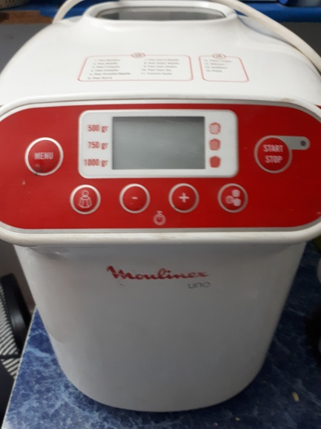
Наша хлебопечка.
Приложение 10:
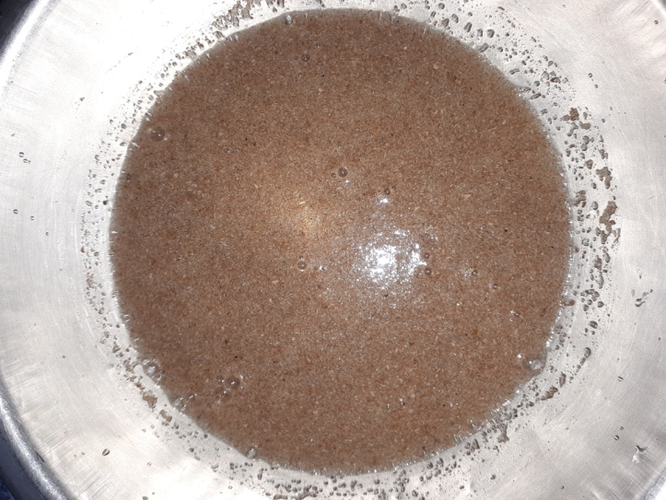
Псиллиум набухает.
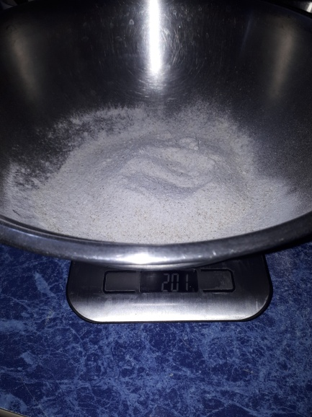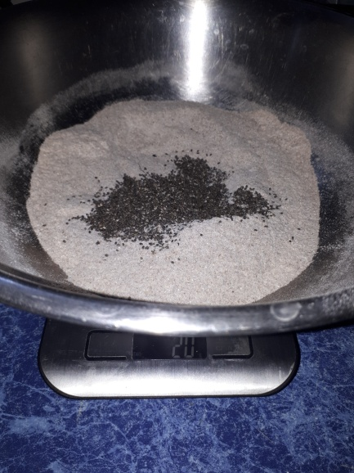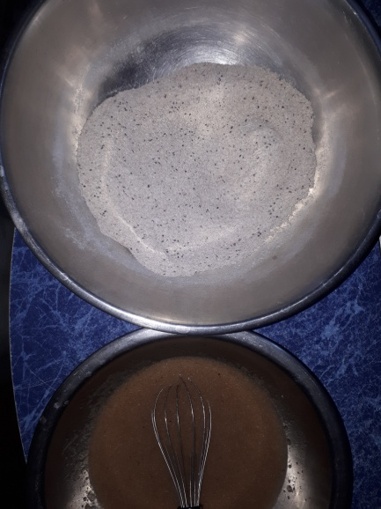
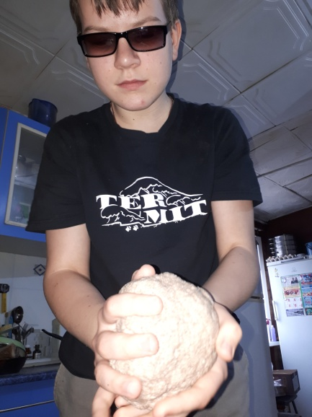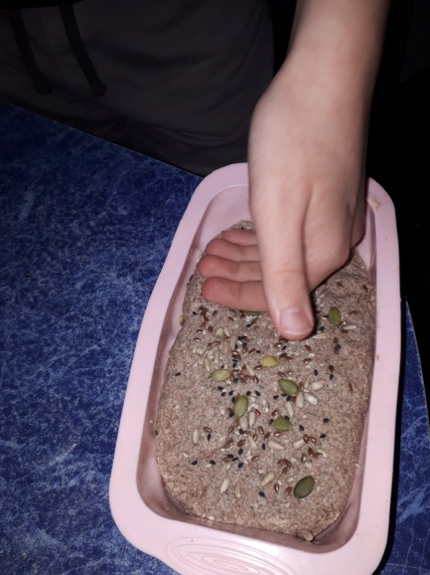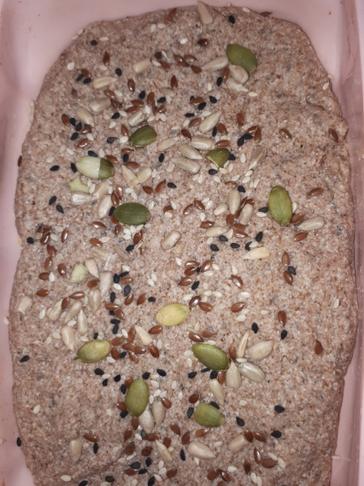
Процесс замешивания теста из муки из зеленой гречки.
Приложение 11:
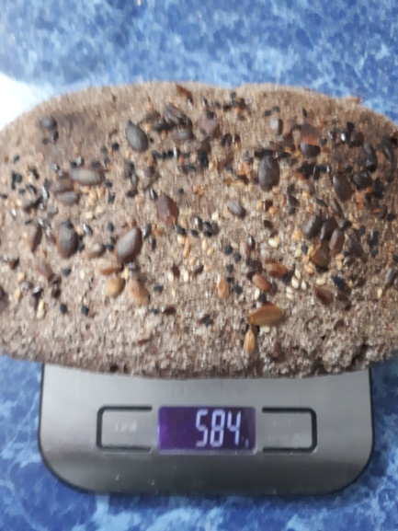
Готовый гречишный хлеб.
Приложение 12:
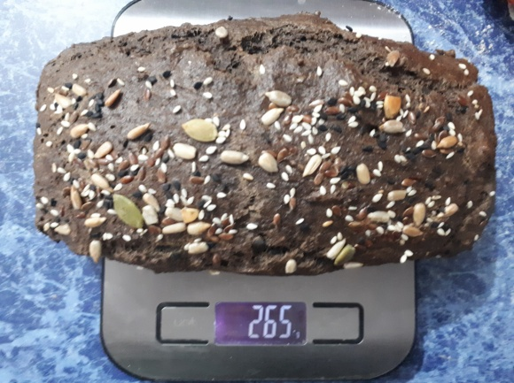
Льняной хлеб.
Приложение 13:
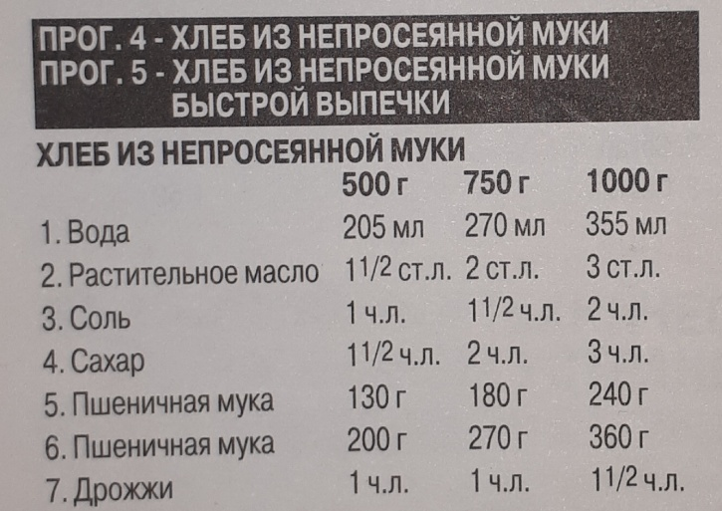
Приложение 14:
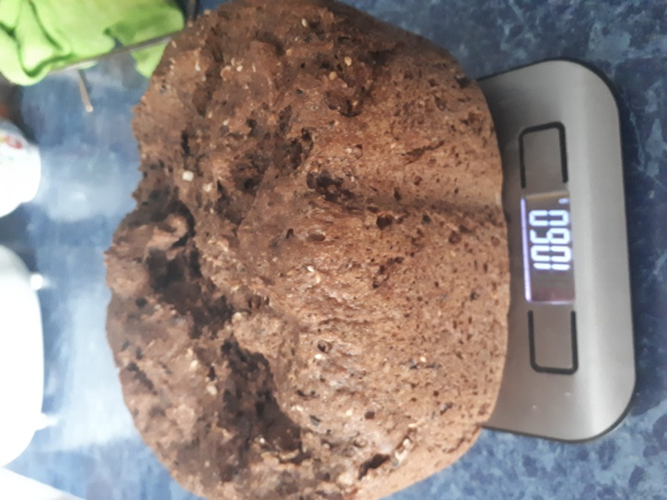
Готовый хлеб. Неудачный рецепт.

Приложение 15:
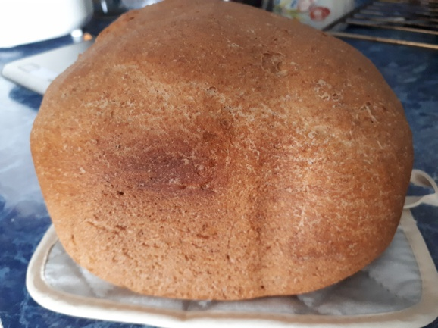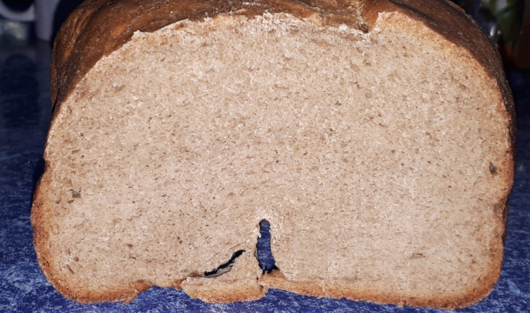
Хлеб из цельнозерновой муки.
Приложение 16:
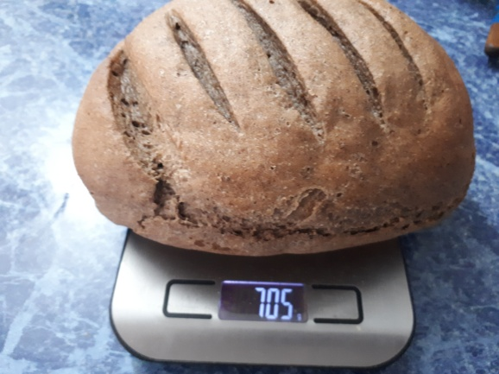
Хлеб с добавлением льняной муки.
Приложение 17:
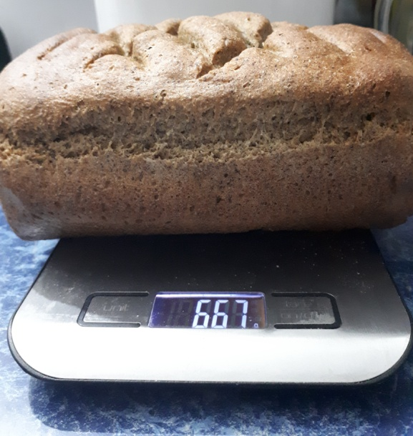
Хлеб с добавлением муки грецкого ореха.
Приложение 18:
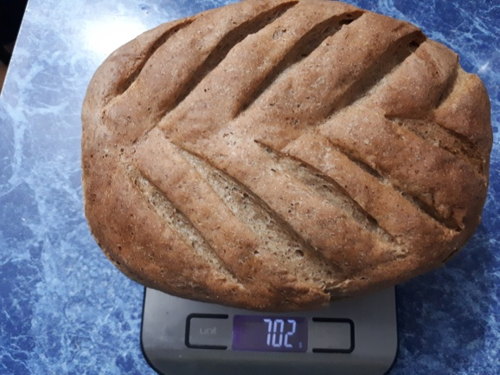
Хлеб с добавлением соевой муки и льняных отрубей.
Приложение 19:
 | №1 | №2 | №3 | №4 | №5 | №6
Вкус (от 1до 10)
Внешний вид (от 1 до 10)
Хотели бы Вы часто есть этот хлеб?
Что в хлебе не понравилось?
Порекомендовали бы Вы этот хлеб больным сахарным диабетом 2-го типа?
Анкета.
Приложение 20:
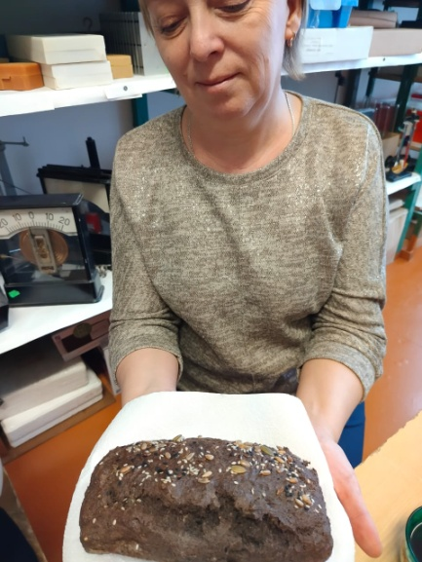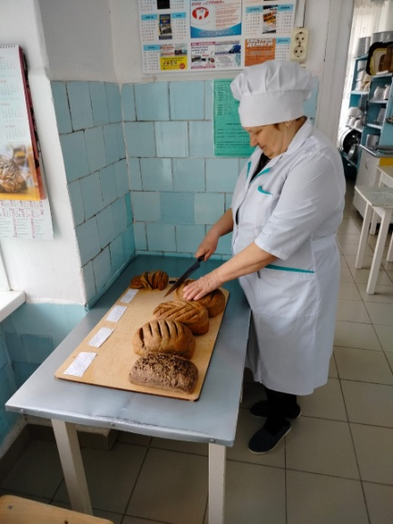
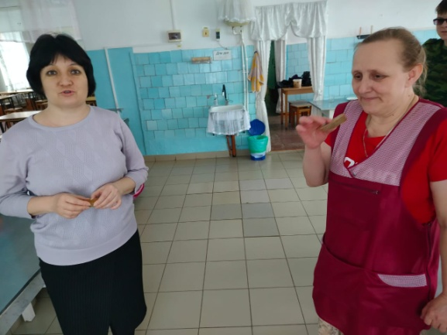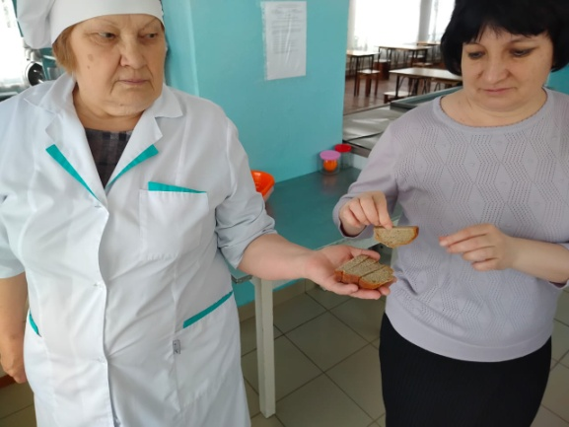
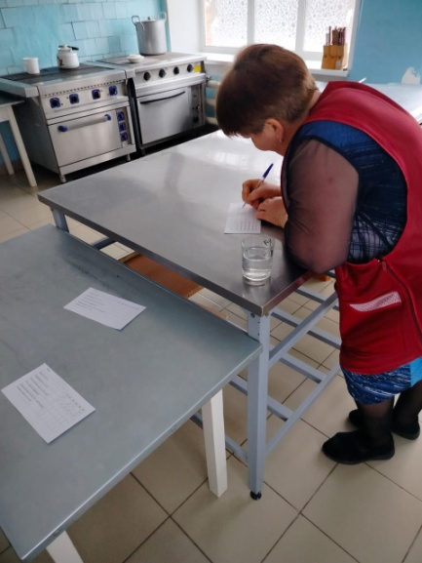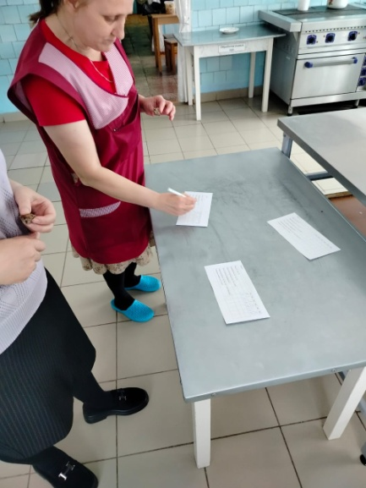
Дегустация хлеба.
Приложение 21:
Вид хлеба / номер рецепта | Вес (г) | Себестоимость (р.)
Гречишный / №1 | 584 | 58,08
Льняной / №2 | 265 | 41,94
Пшенично-ржаной цельнозерновой / №4 | 705 | 25,04
С добавлением льняной муки / №5 | 652 | 31,49
С добавлением муки грецкого ореха / №6 | 662 | 38,7
С добавлением соевой муки / №7 | 703 | 39,39
Таблица веса и себестоимости испеченного хлеба.

